1. L’horloge du système est fixée à 100MHz. Combien de période faut-il compter pour attendre 2 secondes ? Combien de bits faut-il au minimum pour représenter cette valeur ?
Il faut 200 millions de période pour avoir 2 secondes. Il faut 228 bits = 268 435 455.

2. Dessinez le schéma RTL de ce compteur. Si le compteur atteint la valeur calculée précédemment, un signal end_counter passe à 1, sinon end_counter vaut 0. N’oubliez pas de mettre sur chaque signal son nombre de bits. Commencez par réaliser une boucle d’incrémentation : +1 à chaque coup d’horloge.
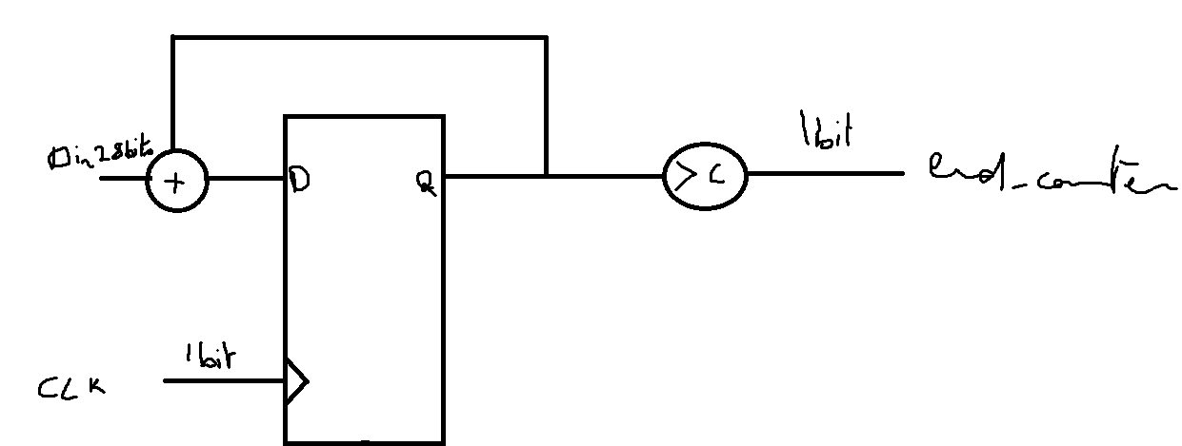
Sur ce schéma RTL nous comparons la valeur de sortie du registre, tant qu’il est en dessous de la valeur C souhaité end_counter ne change pas d’état.
3. Ajoutez une condition pour que le compteur soit remis à 0 lorsqu’il a atteint la valeur souhaitée.
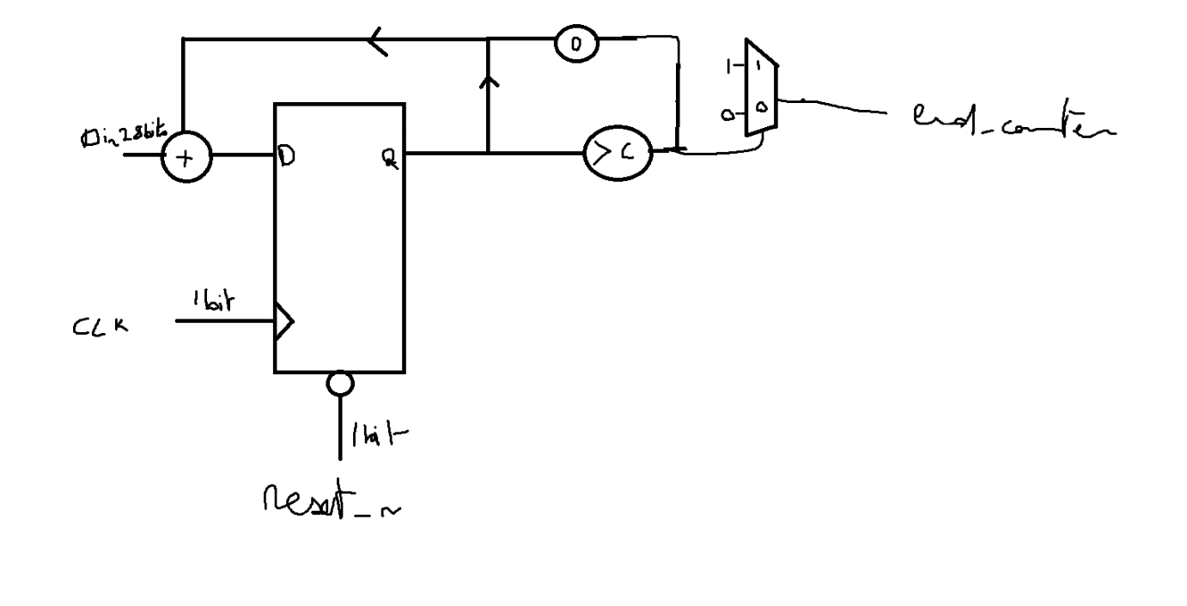
Sur ce schéma RTL le comparateur de la valeur C souhaité reboucle et passe la valeur de Din à 0 une fois atteint et un multiplexeur analyse la valeur afin d’affecter le bon état à end_counter
4. Listez les signaux d’entrée, de sortie et les signaux internes de votre architecture.
Signal d’entrée : CLK
Signal de sortie : end_counter
Signaux internes : Din et max

7. Lancez une simulation. Que devez-vous observez sur votre chronogramme pour vérifier que votre design est valide ?
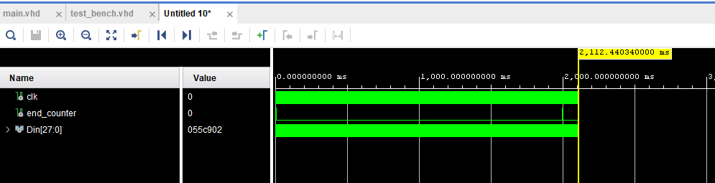
On doit observer le passage a 1 d’end_counter quand on atteint les 2 secondes.

9. Modifiez le schéma RTL du compteur pour ajouter une remise à 0 lorsqu’un signal restart est à 1. Ajoutez la logique nécessaire pour que la LED clignote telle que : allumée 2s, éteinte 2s
On ajoute le reset_n afin de permettre au système de revenir a son état initial qui est représenté en bas du bloc registre.
12. Mettez à jour votre testbench puis vérifier votre design avec une simulation. Quels sont les signaux que vous devez observer ?
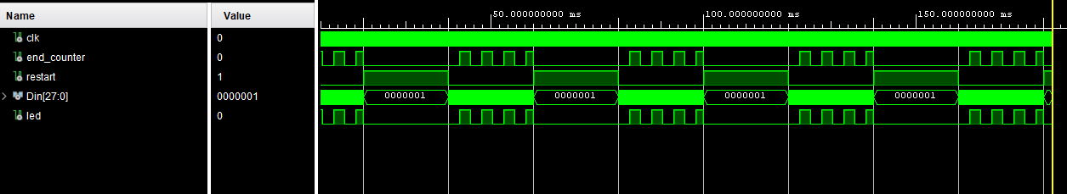
Les signaux qu’on doit surveiller sont le restart qui redémarre bien le système et le maintien en attente tant qu’il est trigger, le compteur s’il incrémente bien et l’end_counter s’il passe bien à 1 à la fin de chaque cycle.
13. Exécutez la synthèse puis ouvrez la schématique. Identifiez sur la schématique les différents éléments de votre architecture RTL.
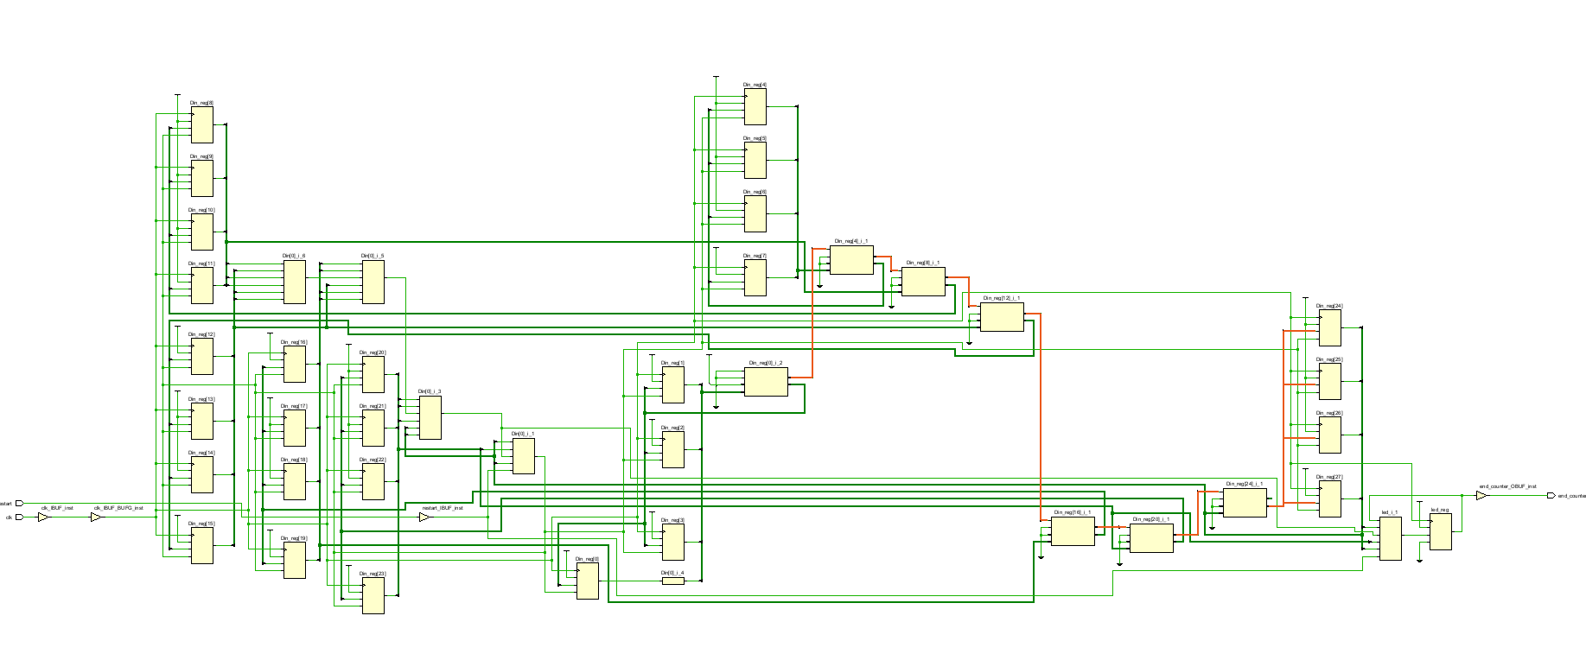
On a bien les deux entrées CLK et restart, nos 28 registres qui sont utilisés pour le compteur, le compteur en lui-même qui fait les + 1 (fils rouge) et la sortie qui reset a 0 et qui est relié à la LED.

14. Ouvrez le rapport de synthèse et relevez les ressources utilisées. Comparez vos résultats avec les résultats attendu selon votre architecture RTL.
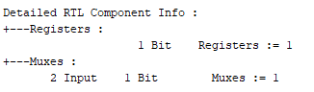
On a deux entrées qui correspondent à CLK et Restart, un MUX et un registre pour le compteur donc tout est bon.

16. Lancez l’implémentation puis étudiez le rapport de timing (vérifiez les violations de set up et de hold et identifiez le chemin critique).
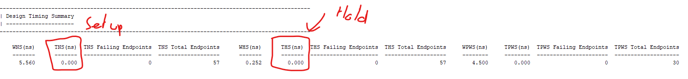
Les deux valeurs sont à 0 donc il n’y a pas de violation.
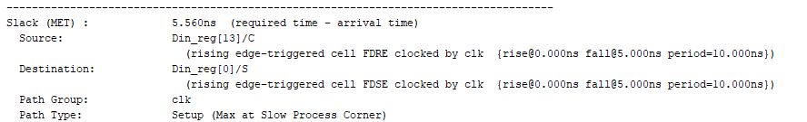
On voit le chemin critique qui passe dans le registre.

17. Générez le bitstream pour observer le système sur carte et le résultat de la ILA.
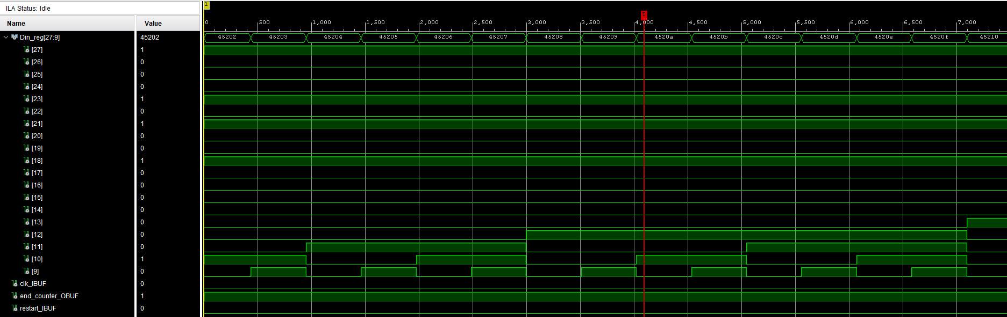
On peut observer sur l’ILA l’incrémentation de Din, end_counter à l’état haut et restart a l’état bas donc pas trigger et qui ne met pas le système en attente

